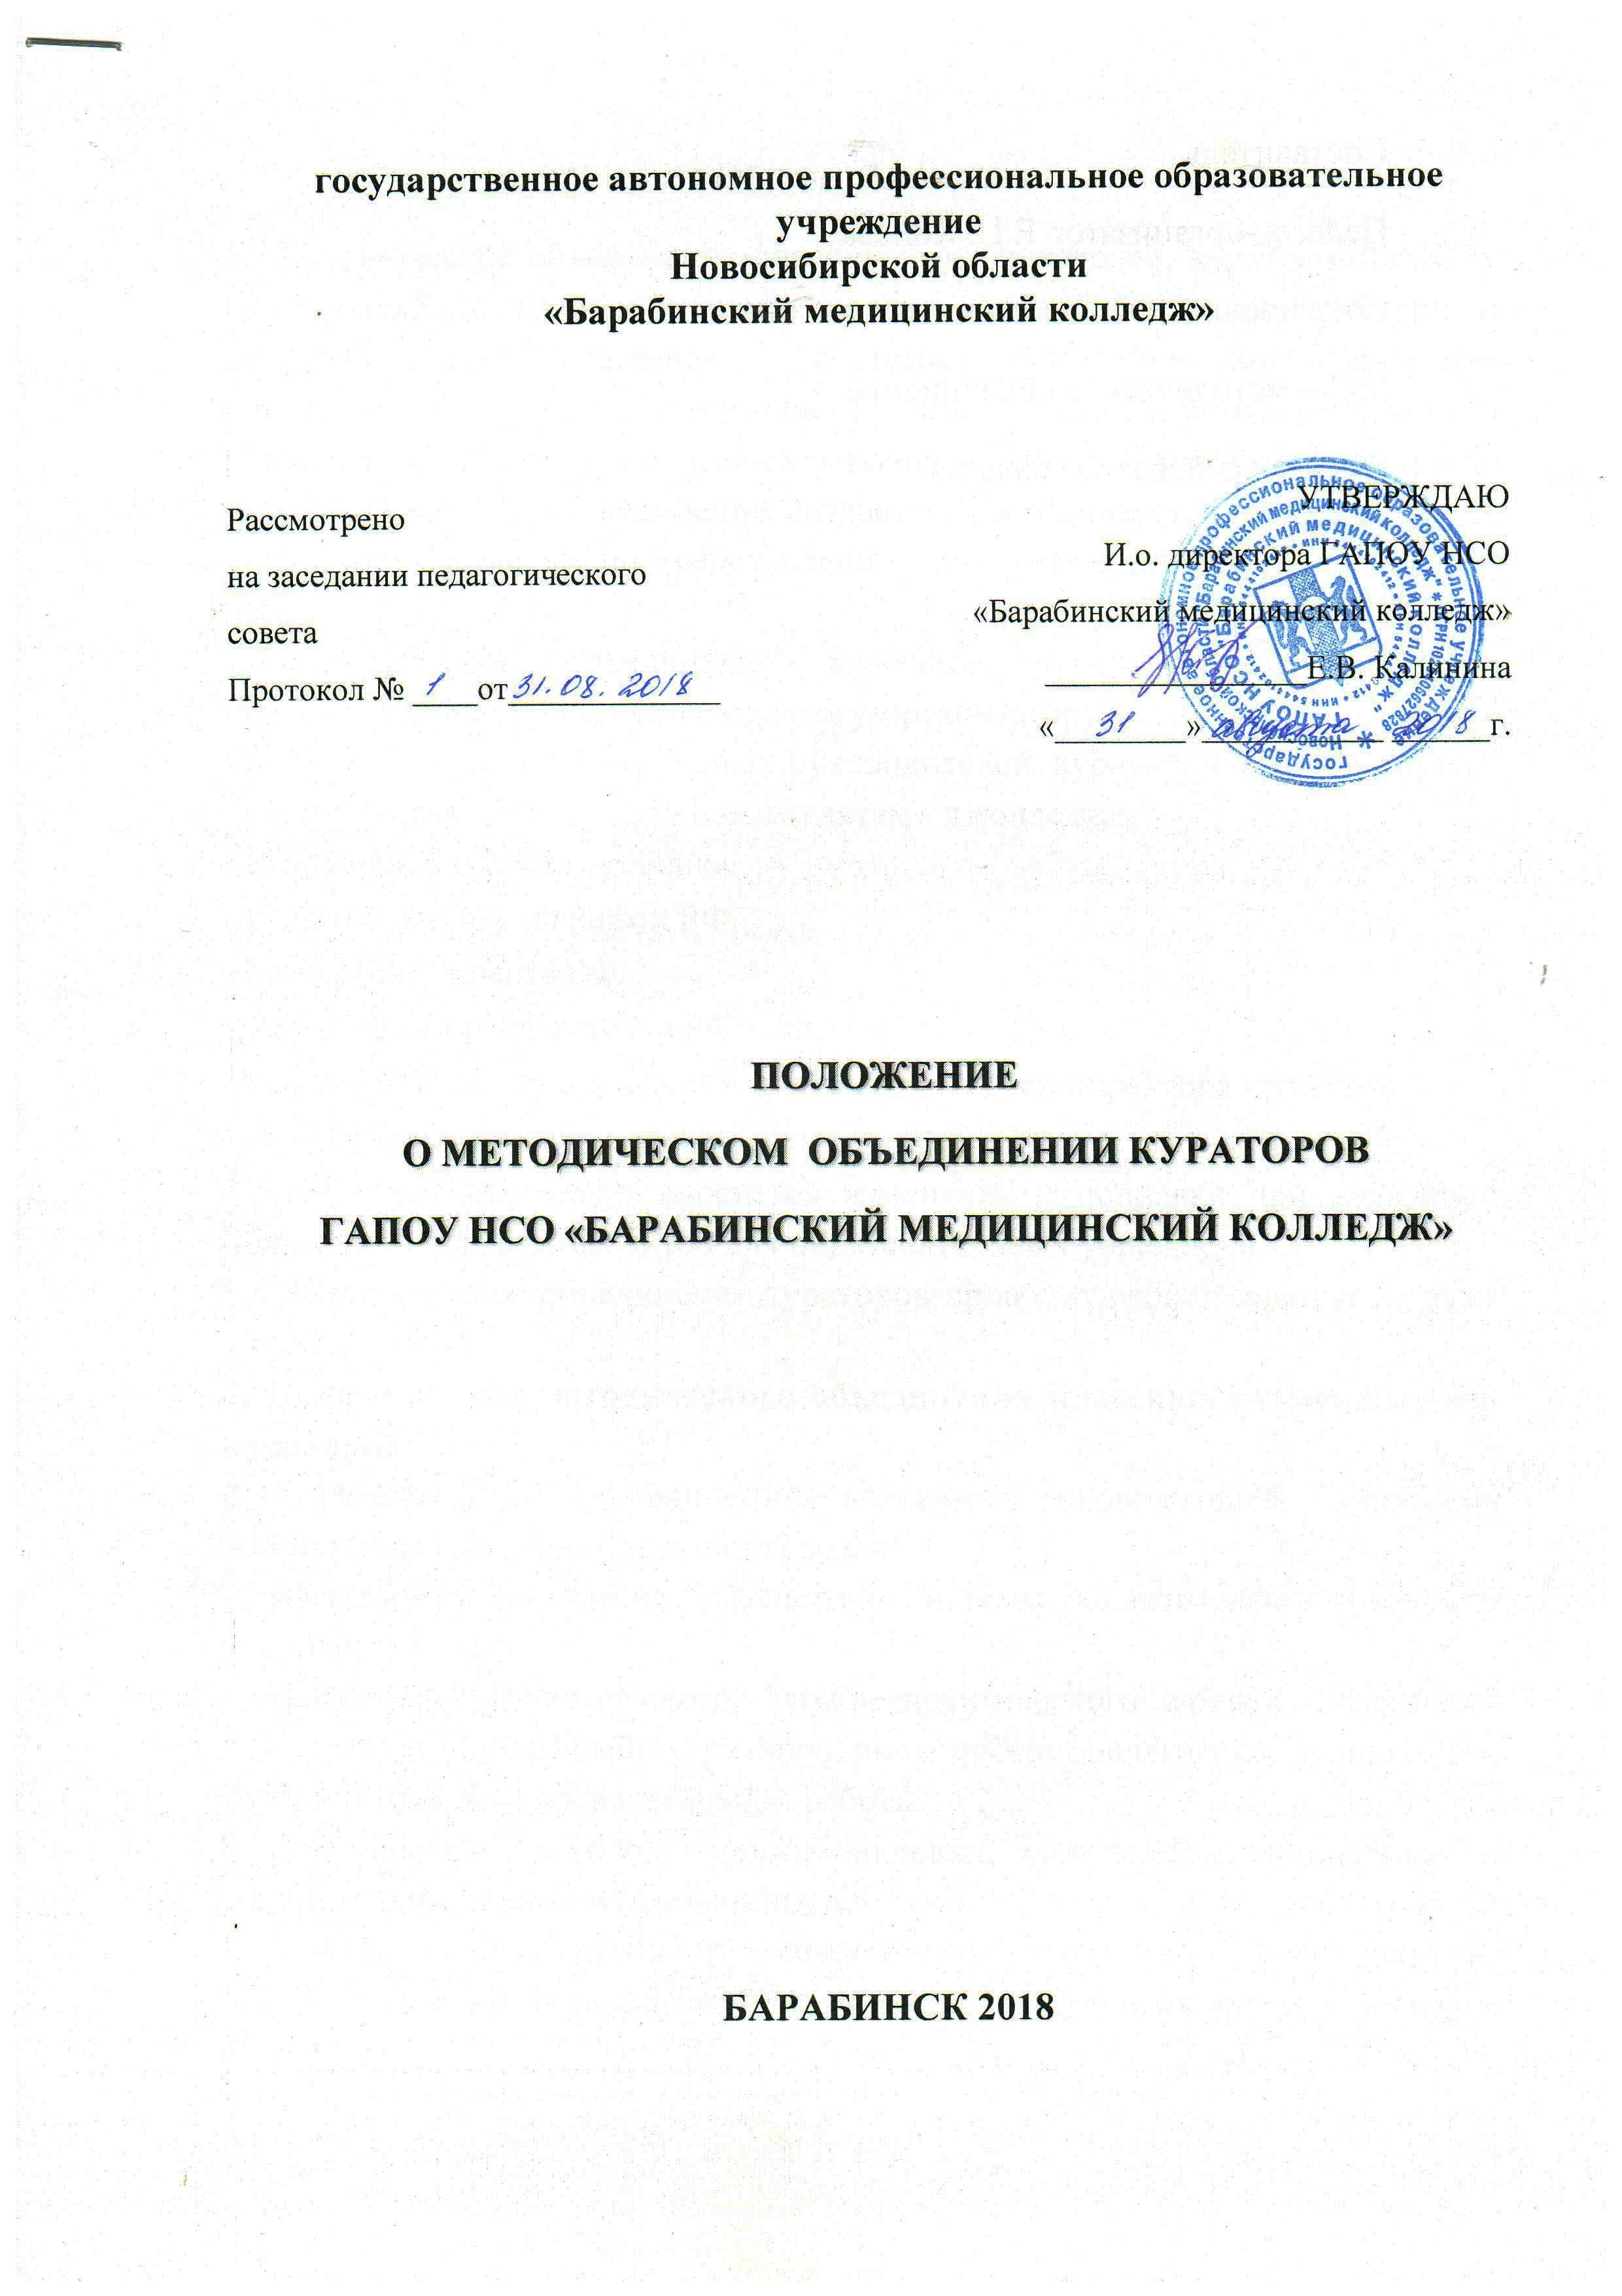

Составитель
Педагог-организатор Е.П. Конева
Сокращения
МО – методическое объединение

РФ – Российская Федерация

1.Общие положения
1.1.Методическое объединение классных руководителей, кураторов ГАПОУ НСО «Барабинский медицинский колледж» является основным структурным подразделением внутренней системы управления воспитательным процессом колледжа, координирующее учебно-методическую и организационную работу классных руководителей, кураторов учебных групп.
1.2. Методическое объединение создается, реорганизуется, ликвидируются директором колледжа по представлению заместителя директора по учебно-воспитательной работе.
1.3.Методическое объединение классных руководителей, кураторов непосредственно подчиняется педагогу-организатору.
1.4. В своей работе МО классных руководителей, кураторов руководствуется действующими законодательными актами в колледже:
- Конвенцию о правах ребенка.
- Конституцию и законы РФ.
- Указы президента РФ.
- Решения правительства РФ.
- Устав колледжа и распоряжения, приказы директора колледжа.
- Локальные акты колледжа.
1.5. В положение могут вноситься изменения и поправки при появлении новых законодательных актов для образовательных учреждений.
1.6. Методическое объединение кураторов проводит свои заседания не реже 1 раза в месяца. Принимаемые им решения и методические разработки передаются для руководства и исполнения кураторам учебных групп.
2. Цели и задачи методического объединения классных руководителей, кураторов
2.1 Методическое объединение классных руководителей, кураторов создаётся для решения следующих задач:
- содействие становлению и развитию системы воспитательной работы в учебных группах;
- повышение теоретического, научно-практического уровня подготовки классных руководителей, кураторов по вопросам педагогики, психологии, теории и практики воспитательной работы;
- формирование единых принципиальных подходов к воспитанию и социализации личности обучающихся;
- овладение классными руководителями, кураторами современными воспитательными технологиями и знанием современных форм и методов работы;
- координирование планирования, организации и педагогического анализа воспитательных мероприятий в учебных группах;
- изучение, обобщение и использование в практике передового педагогического опыта работы классных руководителей, кураторов.
3. Структура методического объединения классных руководителей, кураторов
3.1. В состав методического объединения классных руководителей, кураторов входят все классные руководители, кураторы БМК. В необходимых случаях в его работе принимают участие педагог-психолог, социальный педагог, председатели ЦК, представители общественных организаций, учреждений культуры, органов правопорядка.
3.2. Руководство методическим объединением классных руководителей, кураторов осуществляется педагогом-организатором.
3.3. Работа МО классных руководителей, кураторов проводится по плану, утверждаемому директором БМК.

4. Содержание деятельности методического объединения классных руководителей, кураторов:
4.1. Основным содержанием работы методического объединения классных руководителей, кураторов является:
- изучение и освоение классными руководителями и кураторами современных технологий воспитания, форм и методов воспитательной работы;
- разработка методик воспитательных мероприятий;
- обсуждение проблем воспитательного воздействия и развитие студентов в процессе решения задач обучения;
- изучение, обобщение и распространение опыта работы лучших кураторов, оказание помощи начинающим кураторам;
- рассмотрение и обсуждение планов работы методического объединения кураторов, плана воспитательной работы колледжа.

5. Функциональные обязанности руководителя и членов методического объединения классных руководителей, кураторов:
5.1.На руководителя (председателя) методического объединения классных руководителей, кураторов возлагается:
- организация работы МО;
- составление планов работы МО;
- изучение работы классных руководителей, кураторов, организация контроля за качеством проводимых классных часов, мероприятий, руководство подготовкой и обсуждением открытых мероприятий;
- рассмотрение планов воспитательной работы классных руководителей, кураторов;
- организация систематической проверки выполнения ранее принятых решений МО и сообщение об итогах проверки на заседаниях МО;
- ведение учета и представление отчетов о работе МО заместителю директора по учебно-воспитательной работе БМК.
5.2. Каждый член МО имеет право вносить на рассмотрение объединения по улучшению воспитательной работы, посещать классные часы и др. воспитательные мероприятия.
5.3. Члены МО обязаны посещать заседания объединения, принимать активное участие в его работе.

6. Документация методического объединения классных руководителей, кураторов:
Методическое объединение классных руководителей, кураторов ведет следующую документацию:
- список членов методического объединения;
- годовой план работы методического объединения;
- протоколы заседаний МО;
- отчеты классных руководителей/ кураторов групп за 1 семестр и за учебный год;
- инструктивно–методические документы, касающиеся воспитательной работы в учебных группах и деятельности классных руководителей, кураторов.

ЛИСТ СОГЛАСОВАНИЯ
№п/п | Фамилия, имя, отчество работника | Структурное подразделение, должность | Согласовано/ есть возражения (при наличии возражений они прилагаются на отдельном листе) | Отметка о согласовании (подпись)
 | Калинина Е.В. | Заместитель директора по УР
ЛИСТ ОЗНАКОМЛЕНИЯ
№п/п | Фамилия, имя, отчество работника | Структурное подразделение, должность | Отметка об ознакомлении (подпись) | Дата ознакомления
 | Вашурина Т.В. | Куратор группы
 | Владимирова О.В. | Куратор группы
 | Ишкова Т.М. | Классный руководитель
 | Дъячук Л.В. | Куратор группы
 | Самойленко С.А. | Классный руководитель
 | Черенкова Р.А. | Классный руководитель
 | Потёмкина О.А. | Куратор группы
 | Хвалова В.В. | Куратор группы
 | Хританкова Н.Ю. | Классный руководитель
 | Щербакова М.А. | Куратор группы
 | Конева Е.П. | Куратор группы
 | Михайлова И.В. | Классный руководитель

